TP7 - Travail Préparatoire

Module de conversion adc

Mai 2024

TOUJANI Mohamed

ZOUGGARI Taha



Questions + Réponses

# A l'aide d'un schéma commenté, des cours connexes à l'école et d'internet, expliquer le fonctionnement d'un ADC à approximation successive.

**Entrée Analogique :** Un signal analogique est appliqué à l'entrée du microcontrôleur.

**Conversion :** L'ADC convertit ce signal en une valeur numérique par approximations successives.

**Affichage :** Les LEDs connectées aux sorties du microcontrôleur affichent le résultat numérique de la conversion.

# Représenter graphiquement la caractéristique de transfert analogique/numérique de l’ADC ainsi configuré.

Fonction de transfer de l’ADC

# Pour la configuration précédemment présentée, quelle est la résolution de l'ADC ?

Résolution = $\frac{Plage de tension}{2^résolution}$

​

où :

* La plage de tension est de 3.3V (0V à 3.3V).
* La résolution est de 8 bits, ce qui donne 28 = 256 niveaux discrets.

Calculons la résolution :

Résolution = $\frac{3.3 V}{256}$

​

Résolution=0.0129 V

Donc, la résolution de l'ADC est de 0.0129 V par niveau, soit environ 12.9 mV.

# Qu'est-ce qu'un échantillonneur bloqueur? Représenter le schéma de l’échantillonneur bloqueur intégré dans le MCU (spécifier les valeurs des composants passifs responsables des phases de précharge et d'acquisition).

Un échantillonneur-bloqueur, ou circuit de maintien-échantillon (Sample and Hold Circuit), est un dispositif électronique utilisé dans les convertisseurs analogiques-numériques (ADC) pour capturer et maintenir une tension d'entrée analogique stable pendant le temps nécessaire à la conversion numérique.

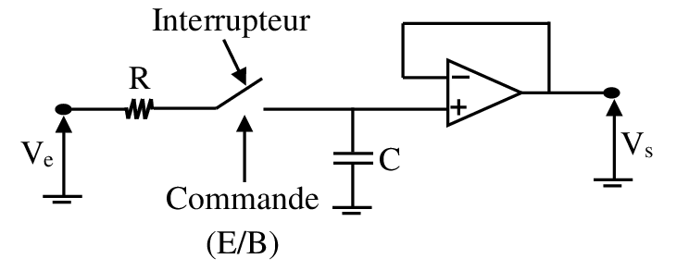

Valeurs des composants passifs :

* Résistance (R) : 10 k Ω
* Condensateur (C) : 100 pF

# Pour un ADC à approximation successive, par quels facteurs sera contraint le choix de la période d'échantillonnage ?

Le choix de la période d'échantillonnage pour un ADC à approximation successive (SAR ADC) est influencé par plusieurs facteurs, tant externes qu'internes au microcontrôleur (MCU). Ces facteurs sont résumés dans le tableau suivant :

|  |  |  |
| --- | --- | --- |
| Facteurs Externes | Signal d'Entrée Analogique : | Bande Passante du Signal : La fréquence maximale du signal analogique doit être inférieure à la moitié de la fréquence d'échantillonnage (théorème de Nyquist). Cela garantit que le signal est correctement échantillonné sans aliasing.  Caractéristiques du Signal : Les variations rapides du signal analogique nécessitent une période d'échantillonnage plus courte pour capturer les changements avec précision. |
| Qualité du Signal Analogique : | Bruitage : Un signal bruité peut nécessiter un échantillonnage plus rapide pour permettre une moyenne ou un filtrage numérique ultérieur.  Impédance de la Source : Une impédance élevée de la source peut ralentir le temps de montée et de descente du signal, nécessitant un temps d'échantillonnage plus long pour atteindre la pleine précision. |
| Facteurs Internes au MCU | Structure de l'ADC : | Temps de Conversion : Le SAR ADC effectue des comparaisons successives pour chaque bit. Le temps nécessaire pour ces comparaisons fixe un minimum pour la période d'échantillonnage.  Précharge et Acquisition : Le temps nécessaire pour précharger et acquérir la tension d'entrée par l'échantillonneur-bloqueur affecte directement la période d'échantillonnage. |
| Caractéristiques du Convertisseur : | Vitesse de l'Horloge ADC : La fréquence de l'horloge du convertisseur détermine la rapidité avec laquelle les comparaisons successives peuvent être effectuées.  Résolution du Convertisseur : Un ADC de haute résolution (plus de bits) nécessitera plus de temps pour effectuer toutes les comparaisons successives. |
| Performance des Composants Internes : | Stabilité de l'Amplificateur Opérationnel : L'amplificateur utilisé dans le circuit d'échantillonnage doit avoir une réponse rapide et stable pour ne pas limiter la vitesse d'échantillonnage.  Temps de Réponse du Commutateur : La vitesse à laquelle le commutateur peut ouvrir et fermer affecte également la période d'échantillonnage. |

# Quelle broche du MCU est utilisée par défaut comme entrée analogique ?

La broche du MCU PIC18F27K40 utilisée par défaut comme entrée analogique sur la carte Curiosity HPC est la broche RA0/AN0.

# Proposer une configuration en assembleur des registres ADC0N0 (configuration), ADREF (référence analogique) et ADPCH (sélection du canal) assurant l'initialisation de l'ADC donnée :

